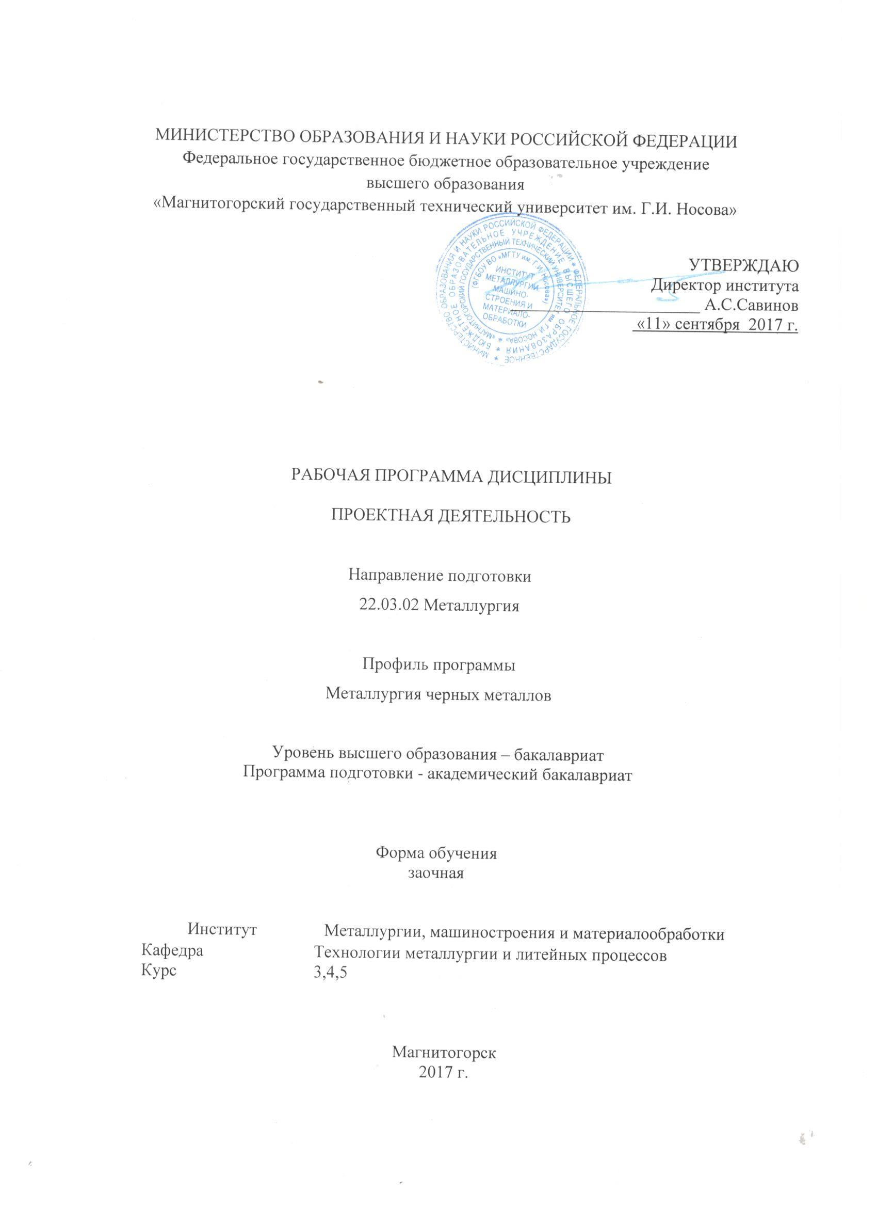

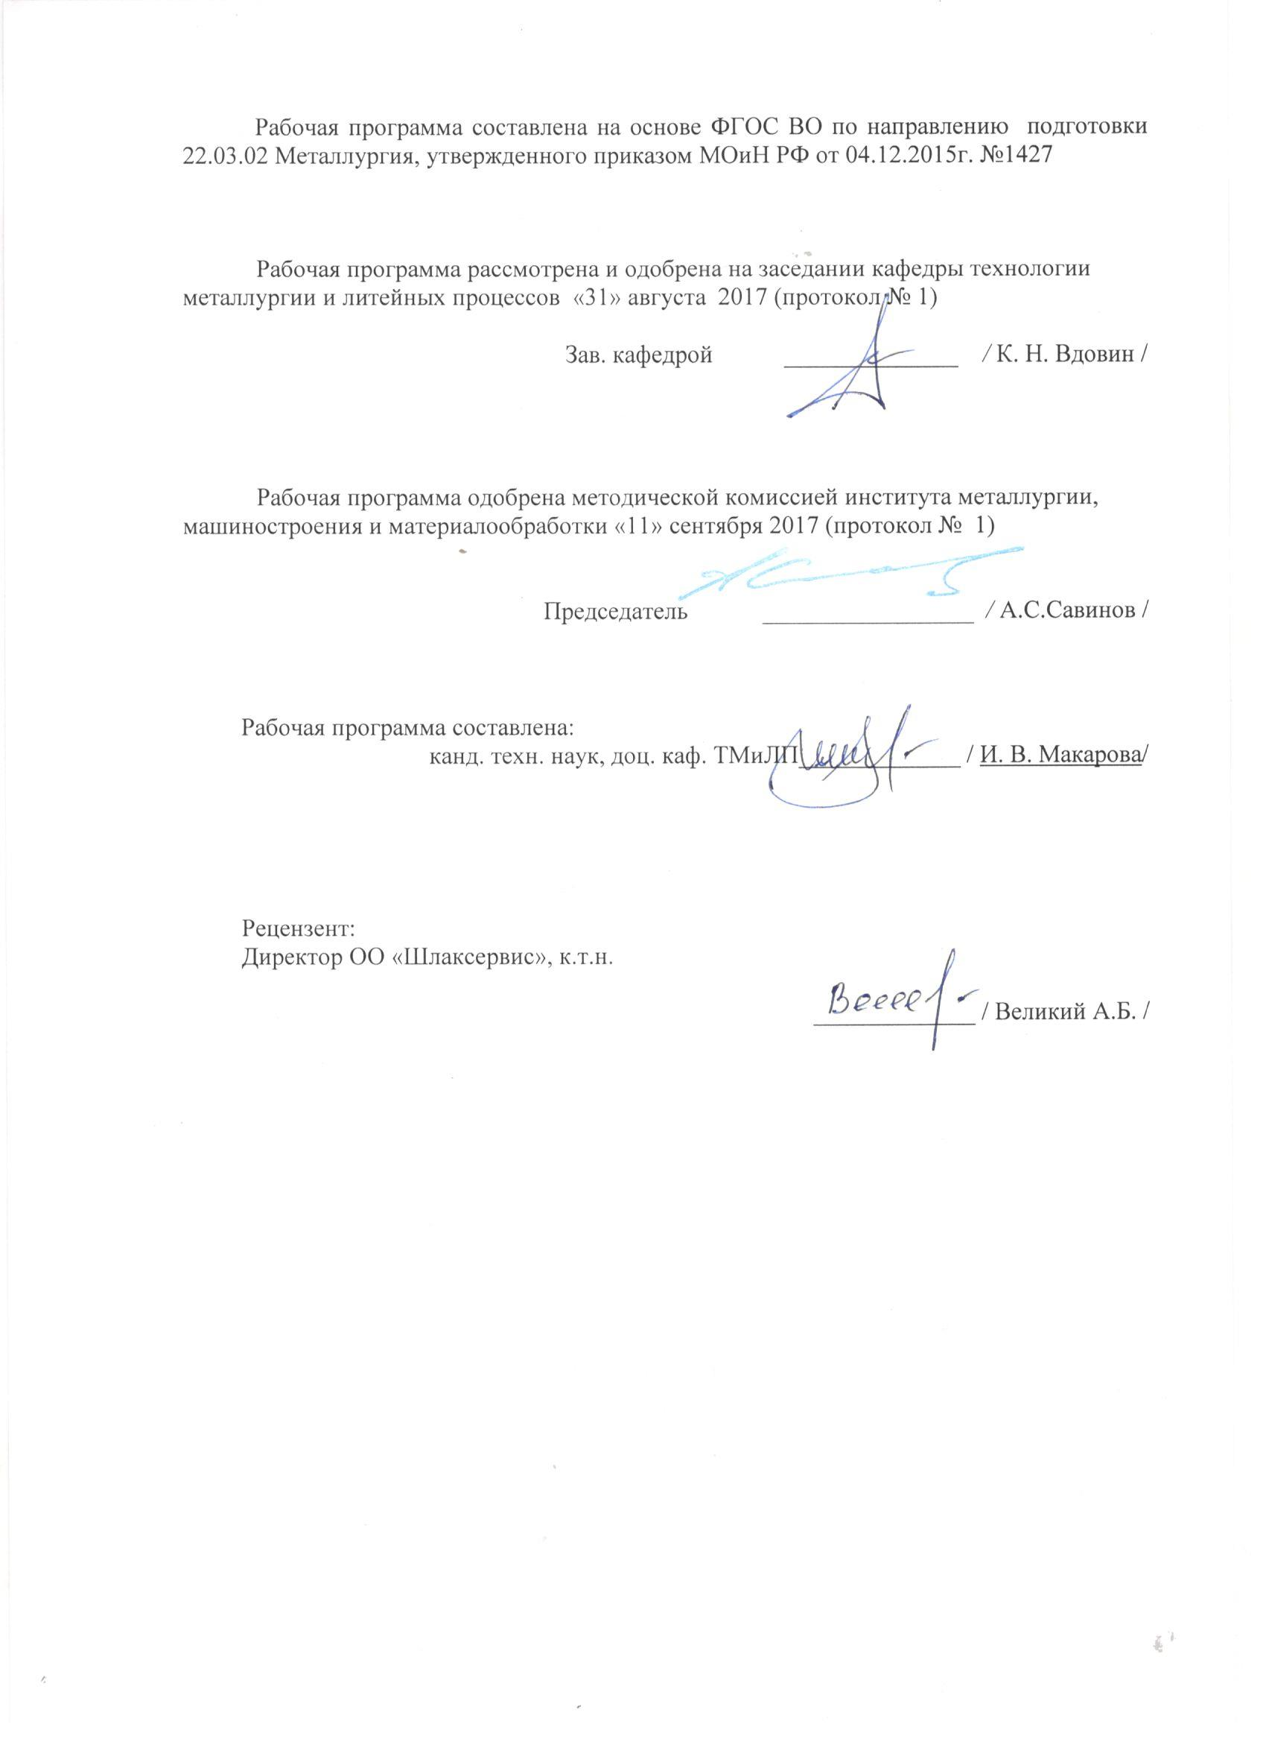

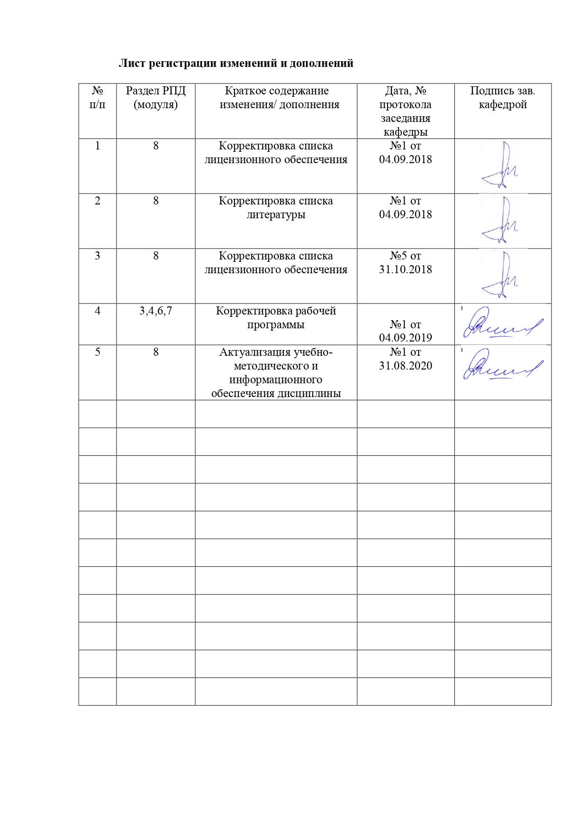

**1 Цели освоения дисциплины**

Цель освоения дисциплины «Проектная деятельность» по направлению подготовки 22.03.02 Металлургия являются обучение навыкам проблематизации (формулирования ведущей проблемы, постановка задач, вытекающих из проблемы); развитие исследовательских навыков; развитие навыков целеполагания и планирования деятельности.

**2 Место дисциплины в структуре образовательной программы подготовки бакалавра**

Дисциплина «Проектная деятельность» входит в вариативную часть образовательной программы.

Успешное усвоение материала предполагает знание студентами основных положений следующих дисциплин:

* Основы металлургического производства.
* Теория, технология и автоматизация доменного процесса /Технологии порошковой металлургии.
* Теория и технология окускования железных руд / Техногенные ресурсы горнопромышленных регионов.

Знания и умения студентов, полученные при изучении дисциплины «Проектная деятельность» будут необходимы при прохождении выполнении выпускной квалификационной работы.

**3. Компетенции обучающегося, формируемые в результате освоения дисциплины и планируемые результаты обучения**

В результате освоения дисциплины «Проектная деятельность» обучающийся должен обладать следующими компетенциями:

| Структурный  элемент  компетенции | Планируемые результаты обучения |
| --- | --- |
| **ОПК-7 готовностью выбирать средства измерений в соответствии с требуемой точностью и условиями эксплуатации** | |
| Знать | методы теоретического и экспериментального исследования  структуру научного исследования и познания, его методы и формы;  приборы и методику проведения исследований.  принципы, формы и методы научно-исследовательской деятельности |
| Уметь | * проводить контроль, осуществлять отбор контрольно-измерительных материалов, форм и методов диагностики результатов проектной деятельности; * формулировать цели и задачи исследования, выбирать методы исследований; |
| Владеть | * навыками исследования и математическим аппаратом планирования эксперимента, * навыками обработки опытнвх и промышленных данных; * приемами работы с информацией; * методами анализа информации в ходе профессиональной деятельности и синтеза недостающей информации |
| **ОПК-8 способностью следовать метрологическим нормам и правилам, выполнять требования национальных и международных стандартов в области профессиональной деятельности** | |
| Знать | * требования образовательного стандарта к организации проектной деятельности; * основные принципы организации проектной деятельности; * формы и виды организации деятельности и решения проектной задачи; * этапы научного исследования; * проектную документацию; * требования к содержанию, структуре и оформлению проектной документации; * логику подготовки и требования к устному выступлению, отчету, реферированию, конспектированию |
| Уметь | * использовать методы и методики исследования и проектирования; * оформлять результаты исследовательской и проектной работы в соответствии с принятыми стандартами; * оценивать качество продукции в соответствии со стандартами; * оценивать приемлемость полученных результатов проектной деятельности; * проводить контроль, осуществлять отбор контрольно-измерительных материалов, форм и методов диагностики результатов проектной деятельности |
| Владеть | * навыками ведения проектной деятельности процессов черной металлургии; * навыками обобщения и анализа информации, постановки цели и пути ее достижения; * принципами поиска нужной информации, вычленения и усвоения необходимого знания из информационного поля * навыками составления презентации результатов исследования; * навыками публичного выступления |
| **ПК-11 готовностью выявлять объекты для улучшения в технике и технологии** | |
| Знать | * принципы оценки эффективности агломерационного, доменного и сталеплавильного производств; * принципы ведения проектной деятельности; * средства контроля и оценки качества; * показатели экономической эффуктивности |
| Уметь | * распознавать эффективное решение от неэффективного; * находить и анализировать информацию, необходимую для решения профессиональных проблем; * анализировать альтернативные варианты решения исследовательских и практических задач и оценивать потенциальные выигрыши/проигрыши реализации этих вариантов; * генерировать новые идеи при решении исследовательских и практических задач |
| Владеть | * навыками и методиками обобщения результатов решения, экспериментальной деятельности; * способами оценивания значимости и практической пригодности полученных результатов проектной деятельности; * навыками оценки эффективности применяемых методов исследования, выбирать наиболее эффективные технологии; * навыками критического анализа и оценки современных научных достижений и результатов проектной деятельности; * способами оценивания значимости и практической пригодности полученных результатов проектной деятельности |

4 Структура и содержание дисциплины

Общая трудоемкость дисциплины составляет 8 зачетных единиц, 288 акад. часов, в том числе:

* контактная работа – 14,1 акад. часов:
  + аудиторная – 14 акад. часов;
  + внеаудиторная – 0,1 акад. часов
* самостоятельная работа – 270 акад. часов
* подготовка к зачету – 3,9 акад. часов

|  |  |  |  |  |  |  |  |  |
| --- | --- | --- | --- | --- | --- | --- | --- | --- |
| Раздел /тема  дисциплины | Курс | Аудиторная  контактная работа  (в акад. часах) | | | Самостоятельная работа (в акад. часах) | Вид самостоятельной работы | Формы текущего контроля успеваемости и промежуточной аттестации | Код и структурный элемент компетенции |
| лекции | лаборат. занятия | практич. занятия |
| 1 Этапы проектной деятельности | 3 |  |  |  |  |  |  |  |
| 1.1 Этапы и принципы исследования | 3 | - | - | - | 6 | Поиск дополнительной информации по теме: «Этапы и принципы исследования» | Отчет | ОПК-7 – зув;  ОПК-8 – зув;  ПК-11 - зув |
| 1.2 Этапы проектирования | 3 | - | - | 0,5 | 6 | Поиск дополнительной информации по теме: «Этапы проектирования» | Отчет | ОПК-7 – зув;  ОПК-8 – зув;  ПК-11 - зув |
| 1.3 Принципы проектирования | 3 | - | - | - | 14 | Выполнение задания по теме: «Выявление недостатков при проектировании металлургических объектов» | Отчет | ОПК-7 – зув;  ОПК-8 – зув;  ПК-11 - зув |
| 1.4 Предметная область, предмет и объект исследования | 3 | - | - | 0,5/0,5 | 6 | Выполнение индивидуального проекта | Отчет | ОПК-7 – зув;  ОПК-8 – зув;  ПК-11 - зув |
| 1.5 Тема исследования | 3 | - | - | 0,5/0,5 | 10 | Выполнение индивидуального проекта | Отчет | ОПК-7 – зув;  ОПК-8 – зув;  ПК-11 - зув |
| 1.6 Актуальность и противоречия исследования | 3 | - | - | 0,5/0,5 | 10 | Выполнение индивидуального проекта | Отчет | ОПК-7 – зув;  ОПК-8 – зув;  ПК-11 - зув |
| 1.7 Цель и задачи исследования | 3 | - | - | 0,5/0,5 | 10 | Выполнение индивидуального проекта | Отчет | ОПК-7 – зув;  ОПК-8 – зув;  ПК-11 - зув |
| 1.8 Гипотеза исследования | 3 | - | - | 0,5/0,5 | 10 | Выполнение индивидуального проекта | Отчет | ОПК-7 – зув;  ОПК-8 – зув;  ПК-11 - зув |
| 1.9 План-проспект исследования | 3 | - | - | 1/0,5 | 32 | Выполнение индивидуального проекта. | Отчет | ОПК-7 – зув;  ОПК-8 – зув;  ПК-11 - зув |
| **Итого по разделу** |  | **-** | **-** | **4/3** | **104** |  |  |  |
| **Итого за 3 курс** |  | **-** | **-** | **4/3** | **104** |  |  |  |
| 2 Методы и научного исследования | 4 |  |  |  |  |  |  |  |
| 2.1 Эмпирические и теоретические методы научного исследования | 4 | - | - | 0,5 | 20 | Подбор метода исследования для индивидуального проекта | Отчет | ОПК-7 – зув;  ОПК-8 – зув;  ПК-11 - зув |
| 2.2 Моделирование | 4 | - | - | 1/0,5 | 20 | Подбор способа моделирования для индивидуального проекта. | Отчет | ОПК-7 – зув;  ОПК-8 – зув;  ПК-11 - зув |
| 2.3 Библиотеки, каталоги и картотеки, периодические издания | 4 | - | - | 0,5 | 10 | Поиск информации по теме индивидуального проекта. | Отчет | ОПК-7 – зув;  ОПК-8 – зув;  ПК-11 - зув |
| 2.4 Технология работы, организация работы в сети Интернет. Поисковые системы РУНЕТа. | 4 | - | - | 1/0,5 | 20 | Поиск информации по теме индивидуального проекта. | Отчет | ОПК-7 – зув;  ОПК-8 – зув;  ПК-11 - зув |
| 2.5 Тезисы проектов | 4 | - | - | 3/1 | 32 | Написание тезиса по теме индивидуального проекта. | Отчет | ОПК-7 – зув;  ОПК-8 – зув;  ПК-11 - зув |
| **Итого по разделу** |  | **-** | **-** | **6/2** | **102** |  |  |  |
| **Итого за 4 курс** |  | **-** | **-** | **6/2** | **102** |  |  |  |
| 3 Защита проекта |  |  | - |  |  |  |  |  |
| 3.1 Требования к электронной презентации | 5 | - | - | 0,5 | 5 | Поиск дополнительной информации по теме: «Требования к электронной презентации» | Отчет | ОПК-7 – зув;  ОПК-8 – зув;  ПК-11 - зув |
| 3.2 Критерии оценки защиты проекта с помощью электронной презентации. | 5 | - | - | 0,5 | 5 | Поиск дополнительной информации по теме: «Критерии оценки защиты проекта с помощью электронной презентации» | Отчет | ОПК-7 – зув;  ОПК-8 – зув;  ПК-11 - зув |
| 3.3 Презентация работы и защитная речь | 5 | - | - | 1/0,5 | 20 | Составление презентации по теме индивидуального проекта. | Отчет | ОПК-7 – зув;  ОПК-8 – зув;  ПК-11 - зув |
| 3.4 Подготовка к публичному выступлению. Композиция выступления. | 5 | - | - | 2/0,5 | 34 | Подготовка к публичному выступлению по индивидуальному проекту | Публичное выступление по индивидуальному проекту | ОПК-7 – зув;  ОПК-8 – зув;  ПК-11 - зув |
| **Итого по разделу** |  | **-** | **-** | **4/1** | **64** |  |  |  |
| **Итого за 5 курс** |  | **-** | **-** | **4/1** | **64** |  | **зачет** |  |
| **Итого по дисциплине** |  | ***--*** | ***-*** | ***14/6*** | ***270*** |  | **зачет** |  |

**5 Образовательные технологии**

Для реализации предусмотренных видов учебной работы в качестве образовательных технологий в преподавании дисциплины «Проектная деятельность» используются как традиционная и модульно-компетентностная технологии, так и технология проблемного и интерактивного обучения.

При проведении практических занятий необходимо целенаправленно переходить от репродуктивных методов обучения к частично-поисковым и исследовательским методам, развивая логическое мышление, умение аргументировать и отстаивать собственное понимание вопроса. С этой целью возможно использование как традиционной, так проблемной и интерактивной образовательных технологий.

На занятиях целесообразно использовать технологию коллективного взаимообучения, совмещая ее с технологией проблемного обучения. При этом необходимо повышать познавательную активность студентов, организуя самостоятельную работу как исследовательскую творческую деятельность.

Следует использовать комплекс инновационных методов активного обучения, включающий в себя:

- создание проблемных ситуаций с показательным решением проблемы преподавателем и без него;

- самостоятельную поисковую деятельность в решении проблем, направляемую преподавателем;

- самостоятельное решение проблем обучающимися под контролем преподавателя.

Реализация инновационных методов обучения возможна с использованием следующих приемов:

- раскрытие преподавателем причин и характера неудач, встречающихся при решении проблем;

- демонстрация разных подходов к решению конкретной проблемы;

- анализ полученных результатов и отыскание границ их применимости и др.

При проведении заключительного контроля необходимо выявить степень правильности, объема, глубины знаний, умений, навыков, полученных при изучении курса наряду с выявлением степени самостоятельности в применении полученных знаний.

К интерактивным методам, используемым при изучении дисциплины «Проектная деятельность», относятся: использование проблемных методов изложения материала с применением эвристических приемов (создание проблемных ситуаций и др.); а также создание электронных продуктов (презентаций).

Промежуточная аттестация проходит в форме защиты индивидуального проекта.

# 6 Учебно-методическое обеспечение самостоятельной работы обучающихся

Вопросы для самопроверки представлены в виде практико-ориентированных заданий для выполнение, которые направлены на помощь обучающимся при выполнении индивидуального проекта, понимании этапов научных исследований, поиска литературы. расчетов по применению численных методов для оценки использования производственных и технологических данных. Также вопросы для самопроверки представлены теоретическими вопросами, требующие развёрнутого устного ответа, позволяющие проверить уровень усвоения знаний и освоения общих и профессиональных компетенций по дисциплине.

По дисциплине «Проектная деятельность» предусмотрена аудиторная и внеаудиторная самостоятельная работа обучающихся.

Аудиторная самостоятельная работа студентов предполагает решение контрольных задач на практических занятиях.

Вопросы для самопроверки представлены в виде практико-ориентированных заданий для выполнения заданий для оценки правильности формулировок этапов исследований и проектирования, использования производственных и технологических данных. Также вопросы для самопроверки представлены теоретическими вопросами, в которых необходимо полно и верно раскрыть основное содержание вопроса, соблюдать логическую последовательность, позволяющие проверить готовность студента к исследовательской деятельности.

**Примерные вопросы для подготовки к отчетам**

**Этапы научного исследования**

1. Этапы научного исследования. Подробно об объектной области, объекте и предмете исследования. Привести пример.
2. Этапы научного исследования. Подробно о теме исследования. Привести пример.
3. Этапы научного исследования. Подробно о гипотезе. Привести пример.
4. Этапы научного исследования. Подробно об актуальности. Привести пример.
5. Этапы научного исследования. Подробно о задачах. Привести пример.
6. Этапы научного исследования. Подробно о мнтодах. привести пример.

**Методы и научного исследования**

* 1. Эмпирические методы научного исследования.
  2. Теоретические методы научного исследования.
  3. Понятие моделирования.
  4. Принципы и виды моделирования.
  5. Библиотеки, каталоги и картотеки, периодические издания. Принципы и необходимость использования в проектной деятельности.
  6. Поисковые системы РУНЕТа.

**Защита проекта**

1. Требования к электронной презентации
2. Критерии оценки защиты проекта с помощью электронной презентации

**Примерные задания для выполнения индивидуального проекта**

1. Сформулировать тему, актуальность, гипотезу, цель, задачи, методику возможного исследования, если объектом исследования является сталеплавильное производство, а предметом – вакууматор.
2. Сформулировать тему, актуальность, гипотезу, цель, задачи, методику возможного исследования, если объектом исследования является сталеплавильное производство, а предметом – печь-ковш.
3. Сформулировать тему, актуальность, гипотезу, цель, задачи, методику возможного исследования, если объектом исследования является доменная печь, а предметом – кокс.
4. Сформулировать тему, актуальность, гипотезу, цель, задачи, методику возможного исследования, если объектом исследования является доменная печь, а предметом – дутье.
5. Сформулировать тему, актуальность, гипотезу, цель, задачи, методику возможного исследования, если объектом исследования является МНЛЗ, а предметом – скорость вытягивания.
6. Сформулировать тему, актуальность, гипотезу, цель, задачи, методику возможного исследования, если объектом исследования является кислородный конвертер, а предметом – способ продувки.

# 7 Оценочные средства для проведения промежуточной аттестации

а) Планируемые результаты обучения и оценочные средства для проведения промежуточной аттестации:

| Структурный элемент  компетенции | Планируемые результаты обучения | Оценочные средства |
| --- | --- | --- |
| **ОПК-7 готовностью выбирать средства измерений в соответствии с требуемой точностью и условиями эксплуатации** | | |
| Знать | методы теоретического и экспериментального исследования  структуру научного исследования и познания, его методы и формы;  приборы и методику проведения исследований.  принципы, формы и методы научно-исследовательской деятельности | Примерные теоретические вопросы   1. Этапы научного исследования. Подробно об объектной области, объекте и предмете исследования. Привести пример. 2. Этапы научного исследования. Подробно о теме исследования. Привести пример. 3. Общенаучные методы научного исследования. 4. Эмпирические методы научного исследования. 5. Виды моделирования |
| Уметь | * проводить контроль, осуществлять отбор контрольно-измерительных материалов, форм и методов диагностики результатов проектной деятельности; * формулировать цели и задачи исследования, выбирать методы исследований; | Примерные практические задания:   1. Сформулировать тему, актуальность, гипотезу, цель, задачи, методику возможного исследования, если объектом исследования является сталеплавильное производство, а предметом – печь-ковш. 2. Сформулировать тему, актуальность, гипотезу, цель, задачи, методику возможного исследования, если объектом исследования является доменная печь, а предметом – дутье. 3. Принципы диагностики результатов проектной деятельности. |
| Владеть | * навыками исследования и математическим аппаратом планирования эксперимента, * навыками обработки опытных и промышленных данных; * приемами работы с информацией; * методами анализа информации в ходе профессиональной деятельности и синтеза недостающей информации | Примерные практические задания:   1. Исследовать качество железорудного сырья по требованиям доменщиков, дать рекомендации.  |  |  |  |  |  |  |  |  |  |  |  |  | | --- | --- | --- | --- | --- | --- | --- | --- | --- | --- | --- | --- | | Вариант | Fe | FeO | Mn | S | P | SiO2 | Al2O3 | CaO | MgO | П.п.п | крупность | | 1 | 56 | 10,5 | 0,5 | 0,82 | 0,62 | 9,6 | 1,2 | 5,12 | 1,3 | 9,56 | -8 | | 2 | 55 | 10,2 | 0,3 | 0,08 | 0,09 | 2,5 | 1,05 | 6,2 | 4,2 | 0 | -25 | | 3 | 35 | 0 | 0,5 | 1,1 | 0,54 | 28,4 | 5,33 | 3,8 | 1,26 | 14,2 | -300 | | 4 | 61 | 2,1 | 0,6 | 0,09 | 0,12 | 2,5 | 0,32 | 0,8 | 0,1 | 0 | 5-30 |  1. Исследовать качество исходного сырья по требованию сталеплавильщиков, при помощи стандарта подобрать шихтовые материалы для следующей марки стали  |  |  |  |  |  |  |  |  | | --- | --- | --- | --- | --- | --- | --- | --- | | вариант | 33.1 | 33.2 | 33.3 | 33.4 | 33.5 | 33.6 | 33.7 | | марки стали | 12Х25НЗЮ3Л | 15Х18НЗМДЛ | 10Г2ФБЮ | S355JR | S355K2 | 08ГСЮТ | К60 | |
| **ОПК-8 способностью следовать метрологическим нормам и правилам, выполнять требования национальных и международных стандартов в области профессиональной деятельности** | | |
| Знать | * требования образовательного стандарта к организации проектной деятельности; * основные принципы организации проектной деятельности; * формы и виды организации деятельности и решения проектной задачи; * этапы научного исследования; * проектную документацию; * требования к содержанию, структуре и оформлению проектной документации; * логику подготовки и требования к устному выступлению, отчету, реферированию, конспектированию | Примерные теоретические вопросы:   1. Понятие проекта. Описание в проектной документации принципов прогрессивности и типизации. 2. Основные положения проектирования цехов Понятие проекта. Описание в проектной документации принципов объективности и перспективности. 3. Виды проектной документации при проектировании. 4. Этапы научного исследования. 5. Основные принципы организации проектной деятельности. 6. Требования к устному выступлению, отчету, реферированию, конспектированию. |
| Уметь | * использовать методы и методики исследования и проектирования; * оформлять результаты исследовательской и проектной работы в соответствии с принятыми стандартами; * оценивать качество продукции в соответствии со стандартами; * оценивать приемлемость полученных результатов проектной деятельности; * проводить контроль, осуществлять отбор контрольно-измерительных материалов, форм и методов диагностики результатов проектной деятельности | Примерные практические задания:   1. Исследовать качество железорудного сырья по требованиям доменщиков, дать рекомендации.  |  |  |  |  |  |  |  |  |  |  |  |  | | --- | --- | --- | --- | --- | --- | --- | --- | --- | --- | --- | --- | | Вариант | Fe | FeO | Mn | S | P | SiO2 | Al2O3 | CaO | MgO | П.п.п | крупность | | 1 | 56 | 10,5 | 0,5 | 0,82 | 0,62 | 9,6 | 1,2 | 5,12 | 1,3 | 9,56 | -8 | | 2 | 55 | 10,2 | 0,3 | 0,08 | 0,09 | 2,5 | 1,05 | 6,2 | 4,2 | 0 | -25 | | 3 | 35 | 0 | 0,5 | 1,1 | 0,54 | 28,4 | 5,33 | 3,8 | 1,26 | 14,2 | -300 |  1. Исследовать влияние изменения параметров доменного процесса на ТЭП доменной плавки (вариант 27.1-27.5)  |  |  |  |  |  |  |  |  |  |  |  |  | | --- | --- | --- | --- | --- | --- | --- | --- | --- | --- | --- | --- | | Вариант | | 27.1 | | 27.2 | | 27.3 | | 27.4 | | 27.5 | | | Расход кокса в базовом периоде | | 475 | | 450 | | 460 | | 455 | | 470 | | | Производительность доменной печи, т/сут | | 5500 | | 6000 | | 7500 | | 10000 | | 3000 | | | Стоимость тонны кокса, руб/т | | 15000 | | 15000 | | 15000 | | 15000 | | 15000 | | | Стоимость тонны чугуна, руб/т | | 12000 | | 12000 | | 12000 | | 12000 | | 12000 | | | Изменяемые параметры | база | ПГ, м3/т | 50 | tд, 0С | 950 | Fe в ЖРС, % | 58,2 | [Si], % | 0,6 | М25, % | 82,3 | | проект | 70 | 1000 | 56,9 | 0,9 | 83,2 | |
| Владеть | * навыками ведения проектной деятельности процессов черной металлургии; * навыками обобщения и анализа информации, постановки цели и пути ее достижения; * принципами поиска нужной информации, вычленения и усвоения необходимого знания из информационного поля * навыками составления презентации результатов исследования; * навыками публичного выступления | Примерные практические задания:   1. Сформулировать тему, актуальность, гипотезу, цель, задачи, методику возможного исследования по следующим исходным данным: объект исследования - сталеплавильное производство, предмет – вакууматор. Представить презентацию в соответствии с принятыми нормами и стандартами. 2. Сформулировать тему, актуальность, гипотезу, цель, задачи, методику возможного исследования, если объектом исследования является МНЛЗ, а предметом – скорость вытягивания. Представить презентацию в соответствии с принятыми нормами и стандартами. 3. Представить результаты исследования по индивидуальному проекту. 4. Представить доклад по исследованию индивидуального проекта. |
| **ПК-11 готовностью выявлять объекты для улучшения в технике и технологии** | | |
| Знать | * принципы оценки эффективности агломерационного, доменного и сталеплавильного производств; * принципы ведения проектной деятельности; * средства контроля и оценки качества; * показатели экономической эффективности | Примерные теоретические вопросы:   1. Принципы оценки эффективности агломерационного, доменного и сталеплавильного производств. 2. Показатели экономической эффективности доменного и сталеплавильного процессов. 3. Параметры оценки качества сырья и продуктов агломерационного, доменного и сталеплавильного производств. |
| Уметь | * распознавать эффективное решение от неэффективного; * находить и анализировать информацию, необходимую для решения профессиональных проблем; * анализировать альтернативные варианты решения исследовательских и практических задач и оценивать потенциальные выигрыши/проигрыши реализации этих вариантов; * генерировать новые идеи при решении исследовательских и практических задач | Примерные практические задания:   1. Выявить порядок внедрения в технологию производства стали переход с выплавки стали марки 09Г2С на 14ХСНД в кислородном конвертере. 2. Выявить порядок внедрения в технологию разливки стали методом плавка на плавку. 3. Выявить порядок внедрения в технологию переход на выплавку чугуна с использованием неофлюсованного сырья. |
| Владеть | * навыками и методиками обобщения результатов решения, экспериментальной деятельности; * способами оценивания значимости и практической пригодности полученных результатов проектной деятельности; * навыками оценки эффективности применяемых методов исследования, выбирать наиболее эффективные технологии; * навыками критического анализа и оценки современных научных достижений и результатов проектной деятельности; * способами оценивания значимости и практической пригодности полученных результатов проектной деятельности | 1. Определить порядок внедрения в технологию доменной плавки применение ПУТ. 2. Оценить значимость внедрения в технологию доменной плавки применение ГУБТ. 3. Оценить значимости и практической пригодности повышенного расхода чугуна на выплавку стали в кислородном конвертере на ПАО «ММК». 4. Оценить эффективность использования вакууматора при производстве высококачественных сталей 5. Оценить эффективность лабораторных ислледовний спекания агломерата 6. Оценить эффективность математического моделирования процесса выплавки новой марки стали. 7. Провести критический анализ и оценить значимость математического моделирования процесса разливки стали методом «плавка на плавку». |

**б) Порядок проведения промежуточной аттестации, показатели и критерии оценивания**

Промежуточная аттестация по дисциплине «Проектная деятельность» представляет собой защиту законченного индивидуального проекта, выполняемого в процессе изучения дисциплины, позволяющая оценить уровень усвоения обучающимися знаний и выявляющая степень сформированности умений и владений, проводится в форме зачета.

Зачет по данной дисциплине проводится в устной форме путем защиты законченного индивидуального проекта с использованием презентации и тезисов по результатам исследования.

**Показатели и критерии оценивания зачета:**

– на оценку **«зачтено»**– обучающийся демонстрирует высокий или средний уровень сформированности компетенций: основные знания, умения освоены, но допускаются незначительные ошибки, неточности, затруднения при аналитических операциях, переносе знаний и умений на новые, нестандартные ситуации.

– на оценку **«не зачтено»** (2 балла) – обучающийся демонстрирует знания не более 20% теоретического материала, допускает существенные ошибки, не может показать интеллектуальные навыки решения простых задач.

**8 Учебно-методическое и информационное обеспечение дисциплины**

а) Основная **литература:**

1. Беспалов, Р. А. Основы научных исследований : учеб. пособие / Р.А. Беспа-лов. — Москва : ИНФРА-М, 2019. — 111 с. — (Высшее образование). - ISBN 978-5-16-107427-5. - Текст : электронный. - URL: <https://new.znanium.com/catalog/product/1011326>

2. Свиридов, Л. Т. Основы научных исследований: Учебник / Свиридов Л.Т., Третьяков А.И. - Воронеж:ВГЛТУ им. Г.Ф. Морозова, 2016. - 362 с. - Текст : электронный. - URL: <https://new.znanium.com/catalog/product/858448>

**б) Дополнительная литература**:

1. Мелихова, Е. В. Обеспечение проектной деятельности: анализ и реализация. Ч. 2: Учебное пособие / Мелихова Е.В. - Волгоград:Волгоградский государственный аграр-ный университет, 2018. - 160 с.: ISBN. - Текст : электронный. - URL: <https://new.znanium.com/catalog/product/1007895>

2. Михалкина, Е. В. Организация проектной деятельности: Учебное пособие / Михалки-на Е.В., Никитаева А.Ю., Косолапова Н.А. - Ростов-на-Дону:Издательство ЮФУ, 2016. - 146 с.: ISBN 978-5-9275-1988-0. - Текст : электронный. - URL: <https://new.znanium.com/catalog/product/989958>

3. Ивлев, С.А. Металлургические технологии. Металлургия чёрных металлов : учебное пособие / С.А. Ивлев, М.П. Клюев. — Москва : МИСИС, 2017. — 45 с. — ISBN 978-5-906846-57-0. — Текст : электронный // Электронно-библиотечная система «Лань» : [сайт]. — URL: <https://e.lanbook.com/book/108106> .

**Методические указания**

1. Дружков В.Г., Шаповалов А.Н. Научно-исследовательская работа: Методические указания по дисциплине «Основы технического творчества. Основы научных исследований». – Магнитогорск: ГОУ ВПО «МГТУ», 2016.- 37с.

**в) Программное обеспечение** и **Интернет-ресурсы:**

|  |  |  |
| --- | --- | --- |
| Наименование ПО | № договора | Срок действия лицензии |
| MS Windows 7 | Д-1227 от 08.10.2018  Д-757-17 от 27.06.2017 | 11.10.2021  27.07.2018 |
| MS Office 2007 | № 135 от 17.09.2007 | бессрочно |
| FAR Manager | свободно распространяемое ПО | бессрочно |
| 7Zip | свободно распространяемое | бессрочно |

**г) Интернет-ресурсы**

– Национальная информационно-аналитическая система – Российский индекс научного цитирования (РИНЦ). – URL: <https://elibrary.ru/project_risc.asp>.

– Поисковая система Академия Google (Google Scholar) – URL: <https://scholar.google.ru/>.

– Информационная система – Единое окно доступа к информационным системам – URL: [http:window.edu.ru/](http://education.polpred.com/).

– Федеральное государственное бюджетное учреждение «Федеральный институт промышленной собственности». – Режим доступа: <https://www1.fips.ru/>

9 Материально-техническое обеспечение дисциплины

Материально-техническое обеспечение дисциплины включает

|  |  |
| --- | --- |
| Тип и название аудитории | Оснащение аудитории |
| Учебная аудитория для проведения практических занятий | Технические средства обучения, служащие для представления учебной информации большой аудитории: мультимедийные средства хранения, передачи и представления учебной информации. Специализированная мебель |
| Учебная аудитория для групповых и индивидуальных консультаций, текущего контроля и промежуточной аттестации | Компьютерная техника с пакетом MS Office, с подключением к сети «Интернет» и с доступом в электронную информационно-образовательную среду университета.  Специализированная мебель |
| Помещение для самостоятельной работы | Компьютерная техника с пакетом MS Office, с подключением к сети «Интернет» и с доступом в электронную информационно-образовательную среду университета.  Специализированная мебель |
| Помещение для хранения и профилактического обслуживания учебного оборудования | Специализированная мебель.  Инструмент для профилактики лабораторных установок |